HƯỚNG DẪN
BÌNH CHỌN ĐIỂN HÌNH HỌC TẬP, LAO ĐỘNG SÁNG TẠO

1. Đăng nhập vào Trang Thông tin điện tử Đảng bộ Khối các cơ quan và doanh nghiệp tỉnh Hà Tĩnh, địa chỉ: https://dukcq.hatinh.gov.vn/
2. Click vào baner “BÌNH CHỌN GƯƠNG ĐIỂN HÌNH HỌC TẬP, LAO ĐỘNG, SÁNG TẠO”.

3. Click vào “Bình chọn gương điển hình học tập, lao động, sáng tạo”
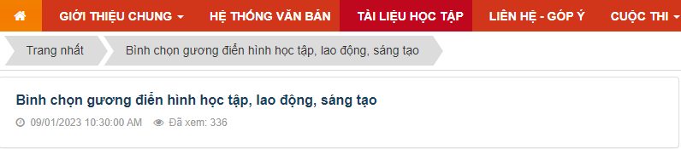
Xuất hiện hình ảnh 30 gương, Click vào hình ảnh các gương sẽ xuất hiện bản tóm tắt thành tích của từng gương điển hình
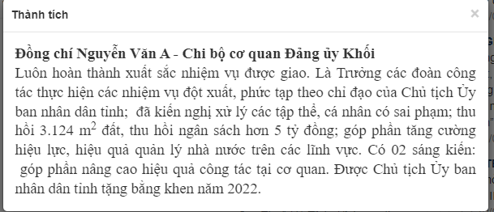
(báo cáo thành tích đầy đủ của từng gương điển hình được đăng trong chuyên mục: “TÀI LIỆU HỌC TẬP” trên thanh ngang của Trang Thông tin điện tử Đảng bộ Khối, đường link: https://dukcq.hatinh.gov.vn/tai-lieu-hoc-tap/)
4. Click vào ô “Chọn” ở dưới một gương cụ thể để “Đăng nhập thông tin cá nhân”.
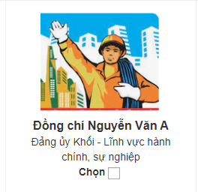
Đăng nhập thông tin người tham gia bình chọn
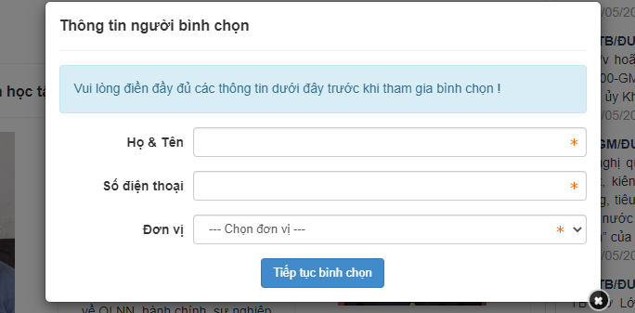
5. Sau khi đăng nhập thông tin cá nhân, Clik vào ô “Tiếp tục bình chọn”.
6. Click vào ô “Chọn” ở dưới mỗi hình ảnh để bình chọn gương
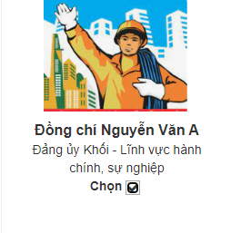
7. Sau khi chọn gương Click vào ô “BÌNH CHỌN” ở cuối bảng ảnh
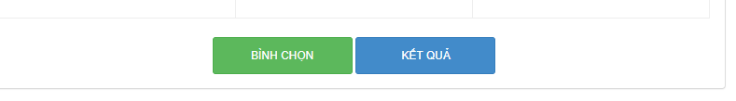
Xuất hiện thông báo “Hệ thống đã ghi nhận bình chọn” và kết quả bình chọn của từng gương – việc bình chọn đã hoàn tất.
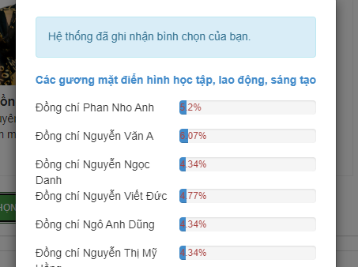
* Lưu ý:
- Tất cả mọi người (trong và ngoài Đảng bộ Khối) đều được tham gia bình chọn.
- Mỗi người tương ứng với 1 số điện thoại chỉ được tham gia bình chọn 1 lần.
- Việc bình chọn được triển khai rộng rãi, bắt đầu từ ngày 29/5 đến ngày 09/6/2023.

